TORNEO DELL’AMICIZIA 2009-2010

7^ Prova SPERCENIGO TV 17-01-2010 Circuito

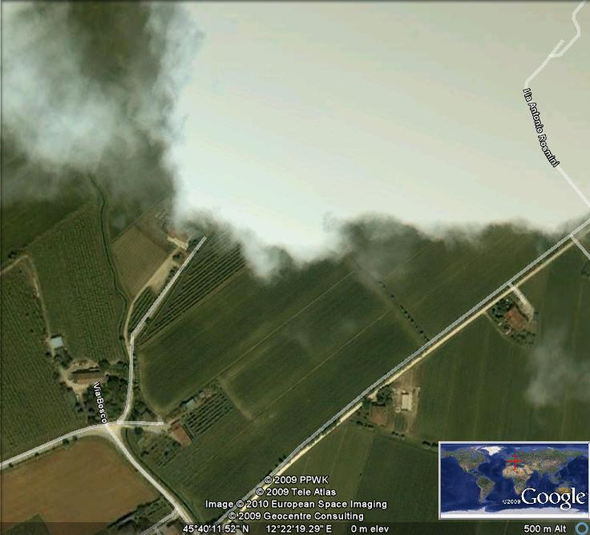

 | N°  gara | Cognome | Nome | Cat. | Class. | Società | PUNTI
01° | 11 | BASSO | LUCA | B | 1° | GS DE LUCA Portotecnic | 25
02° | 16 | BENEDET | IVAN | B | 2° | GS. SANVIDO | 23
03° | 13 | PERIN | SIMONE | B | 3° | TEAM ORO GILDO | 21
04° | 15 | MARCHETTI | LUCA | B | 4° |  | 19
05° | 42 | DE NADAI | Giuseppe | D | 1° | FREE BIKERS | 25
06° | 69 | PESCE | M. | Agg | 1°
07° | 25 | BUSATO | GIULIO | C | 1° | GS AQUILE - FONTANE | 25
08° | 33 | TONON | GIUSEPPE | C | 2° | UC Castagnole – DE ROS | 23
09° | 67 | PIZZOLOTTO | LUCIA | Agg | 2° |  | FEM
10° | 63 | DE PIERI | JACOPO | Agg | 3° | ASD MTB RAMPICLUB
11° | 32 | SAGGIORATO | P.Giorgio | C | 3° | Uc. Paese | 21
12° | 46 | ROSSI | SERGIO | D | 2° | UC Castagnole – DE ROS | 23
13° | 61 | DE PIERI | NICOLO’ | Agg | 4° | ASD MTB RAMPI CLUB
14° | 31 | PICCOLI | DANIELE | C | 4° |  | 19
15° | 51 | MONTAGNER | GIMO | D | 3° |  | 21
16° | 71 | SERAFIN | EDDY | Agg | 5°
17° | 43 | FRANZIN | Luciano | D | 4° | GC Treviso | 19
18° | 23 | CAO | Vittorio | C | 5° | TEAM ORO GILDO | 17
19° | 49 | ULIANA | Roberto | D | 5° | Asd Le Conche – Bike Uliana | 17
20° | 36 | DONA’ | PAOLO | C | 6° | MC2 RACING | 16
21° | 66 | MALACARNE |  | Agg | 6°
22° | 24 | CARNIEL | G.FRANCO | C | 7° |  | 15
23° | 27 | BELLIO | ROBERTO | C | 8° |  | 14
24° | 70 | CARNOVALE | ANTONIO | Agg | 7°
25° | 64 | DE PIERI | NATALE | Agg | 8°
26° | 34 | VACCARI | DANIELE | C | 9° |  | 13
27° | 50 | ZANON | BRUNO | D | 6° |  | 16
28° | 48 | VOLPATO | DIEGO | D | 7° | UC GHELLER | 15
29° | 72 | ZANIN |  | Agg | 9°
30° | 30 | SEGATO | ENZO | C | 10° |  | 12
31° | 65 | CUCCIOL |  | Agg | 10°
32° | 28 | FORESTO | ROBERTO | C | 11° |  | 11
33° | 45 | TRENTIN | Silvano | D | 8° | UC O. Zuliani -Maserada | 14
34° | 26 | ANDREUZZA | MICHELE | C | 12° | UC O.Zuliani - Maserada | 10
35° | 47 | MASCHIO | BRUNO | D | 9° |  | 13
36° | 35 | ZANETTI | ROBERTO | C | 13° | AS VIMOTORSPORT | 09
37° | 08 | DE ROSSI | Elisabetta | Fem | 01° | Gs. AQUILE - FONTANE | 25
38° | 01 | ANDREUZZA | DAVIDE | rag | 01° | UC O.Zuliani - Maserada
39° | 09 | FOSSALUZZA | GLORIA | Fem | 02° | UC O.Zuliani - Maserada | 23
40° | 02 | ANDREUZZA | FEDERICO | Rag | 02° | UC O.Zuliani - Maserada
41° | 03 | ANDREUZZA | ALESSIO | Rag | 03° | UC O. Zuliani -Maserada
42° | 67 | ZANATTA | GIOVANNI | Agg: | 11° | VC. BIBAN
43° | 68 | BUSARELLO | SERGIO | Agg | 12°
44° | 04 | BUSATO | LUCA | Rag | 04°
45° | 14 | TONON | GIOVANNI | B | 5° | Asd Le Conche – Bike Uliana | 17
 |  | CAT . B
01° | 11 | BASSO | LUCA | B | 1° | GS DE LUCA Portotecnic | 23
02° | 16 | BENEDET | IVAN | B | 2° | GS. SANVIDO | 19
03° | 13 | PERIN | SIMONE | B | 3° | TEAM ORO GILDO | 25
04° | 15 | MARCHETTI | LUCA | B | 4° |  | 21
45° | 14 | TONON | GIOVANNI | B | 5° | Asd Le Conche – Bike Uliana | 17
 |  | Cat. C
07° | 25 | BUSATO | GIULIO | C | 1° | GS AQUILE - FONTANE | 25
08° | 33 | TONON | GIUSEPPE | C | 2° | UC Castagnole – DE ROS | 23
11° | 32 | SAGGIORATO | P.Giorgio | C | 3° | Uc. Paese | 21
14° | 31 | PICCOLI | DANIELE | C | 4° |  | 19
18° | 23 | CAO | Vittorio | C | 5° | TEAM ORO GILDO | 17
20° | 36 | DONA’ | PAOLO | C | 6° |  | 16
22° | 24 | CARNIEL | G.FRANCO | C | 7° |  | 15
23° | 27 | BELLIO | ROBERTO | C | 8° |  | 14
26° | 34 | VACCARI | DANIELE | C | 9° |  | 13
30° | 30 | SEGATO | ENZO | C | 10° |  | 12
32° | 28 | FORESTO | ROBERTO | C | 11° |  | 11
34° | 26 | ANDREUZZA | MICHELE | C | 12° | UC O.Zuliani - Maserada | 10
36° | 35 | ZANETTI | ROBERTO | C | 13° | AS VIMOTORSPORT | 09
 |  | CAT. D
05° | 42 | DE NADAI | Giuseppe | D | 1° | FREE BIKERS | 25
12° | 46 | ROSSI | SERGIO | D | 2° | UC Castagnole – DE ROS | 23
15° | 51 | MONTAGNER | G.FRANCO | D | 3° |  | 21
17° | 43 | FRANZIN | Luciano | D | 4° | GC Treviso | 19
19° | 49 | ULIANA | Roberto | D | 5° | Asd Le Conche – Bike Uliana | 17
27° | 50 | ZANON | BRUNO | D | 6° |  | 16
28° | 48 | VOLPATO | DIEGO | D | 7° | UC GHELLER | 15
33° | 45 | TRENTIN | Silvano | D | 8° | UC O. Zuliani -Maserada | 14
35° | 47 | MASCHIO | BRUNO | D | 9° |  | 13
np° | 44 | ANDREETTA | Lorenzo | D | ° | Asd Le Conche – Bike Uliana
 |  | Cat. femminile
37° | 08 | DE ROSSI | Elisabetta | Fem | 01° | Gs. AQUILE - FONTANE | 25
39° | 09 | FOSSALUZZA | GLORIA | Fem | 02° | UC O.Zuliani - Maserada | 23
92 |  | Partenti : 45
93 |  | 12 AGGR | 2 FEM
93 |  | 05 cat. B | 4 RAG
93 |  | 13 cat. C | 09 cat. D
93
94
95 |  | Non PARTENTI
96° | 12 | GALLAON | DIEGO | B | ° | UC Castagnole – DE ROS
96° | 29 | CAMPEOL | SILVANO | C | ° | UC Castagnole – DE ROS
96° | 44 | ANDREETTA | Lorenzo | D | ° | Asd Le Conche – Bike Uliana
°

